ACOPOS P3: Em casa em qualquer lugar do mundo
Os Servodrives ACOPOS P3 são compatíveis com todos os sistemas comuns de fonte de alimentação e aterramento em todo o mundo.
Os Servodrives ACOPOS P3 podem ser usados em máquinas, independentemente de onde elas são implantadas. Os fabricantes de máquinas economizam o custo de construção de diferentes tipos de máquina para cada país, porque o ACOPOS P3 é compatível com todos os sistemas comuns de alimentação e aterramento em todo o mundo.

Os Servodrives ACOPOS P3 da B&R agora suporta sistemas TN-S e TN-C-S, bem como sistema TI. Isso possibilita o uso do ACOPOS P3 em mais aplicações do que nunca. Também permite que os OEMs reduzam o número de variantes de máquinas, pois não precisam mais de transformadores de isolamento ou filtros adicionais para uso em diferentes países.
Alto desempenho em um design compacto
Com uma densidade de potência de 6 Ampéres por litro, o ACOPOS P3 é uma unidade de servo extremamente eficiente capaz de controlar até três eixos. As funções de segurança de acordo com SIL 3 / PL e também podem ser integradas mediante solicitação.
Ele também oferece excelente dinâmica e precisão, com um tempo mínimo de amostragem de apenas 50 µs para todo o ciclo do controlador. Todo esse desempenho é combinado com um design compacto. O ACOPOS P3 reduz a quantidade de espaço usado no painel de controle em até 69%.

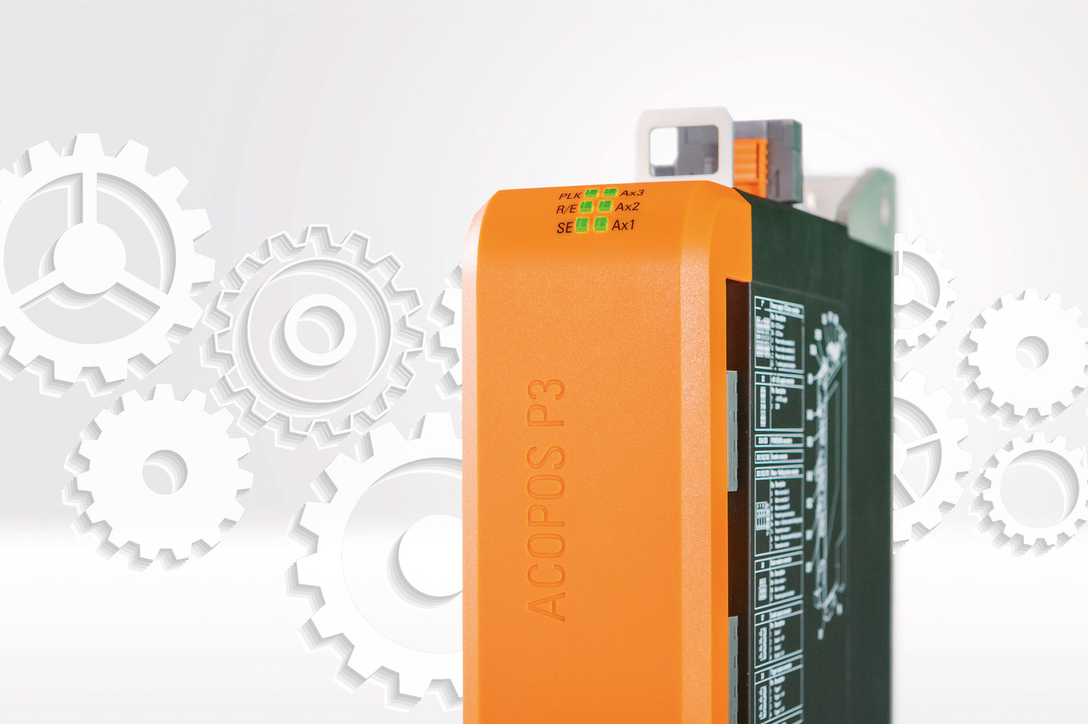
Os Servodrives ACOPOS P3 são compatíveis com todos os sistemas comuns de fonte de alimentação e aterramento em todo o mundo.

Sobre a B&R
A B&R é uma empresa de automação inovadora com sede na Áustria e escritórios em todo o mundo. Como líder global em automação industrial, a B&R combina tecnologia de ponta com engenharia avançada para fornecer aos clientes em praticamente todas as indústrias soluções completas para automação de máquinas e fábricas, controle de movimento, IHM e tecnologia de segurança integrada. Com padrões de comunicação de fieldbus industriais como POWERLINK e openSAFETY, bem como o poderoso ambiente de desenvolvimento de software do Automation Studio, a B&R está constantemente redefinindo o futuro da engenharia de automação. O espírito inovador que mantém a B&R na vanguarda da automação industrial é impulsionado pelo compromisso de simplificar processos e superar as expectativas dos clientes.
Para mais informações, visite www.br-automation.com

